**INDICAÇÃO Nº 3224/2016**

Sugere ao Poder Executivo, que proceda com reparo na Camada Asfáltica na Rua Ângelo Furlan de frente ao Numeral 66, Bairro Residencial Furlan.

Excelentíssimo Senhor Prefeito Municipal,

Nos termos do Art. 108 do Regimento Interno desta Casa de Leis, dirijo-me a Vossa Excelência para solicitar que que proceda que proceda com reparo na Camada Asfáltica na Rua Ângelo Furlan de frente ao Numeral 66, Bairro Residencial Furlan.

**Justificativa:**

Este vereador foi procurado pelo morador do endereço supracitado solicitando que intercedamos por ele no problema em frente sua residência, o mesmo já fez vária reclamações ao Executivo e nada foi feito, através de vários protocolos o último Nº 2015/190707412.

Devido a rua ser do itinerário do transporte coletivo o peso dos veículos ocorreu uma deformidade na camada asfáltica, a elevação no asfalto se localiza em frente ao portão de acesso a garagem da residência, prejudicando o munícipe na entrada e saída com seu veículo.

Fotos anexas comprovando o problema.

Diante dos motivos expostos solicito ao Executivo e a seus órgãos competentes a execução desses serviços mencionados

Plenário “Dr. Tancredo Neves”, em 25 de maio de 2.016.

**Giovanni Bonfim Antônio Carlos Ribeiro**

-Vereador- **Carlão Motorista**

-vereador-

 

**FOTO 1**

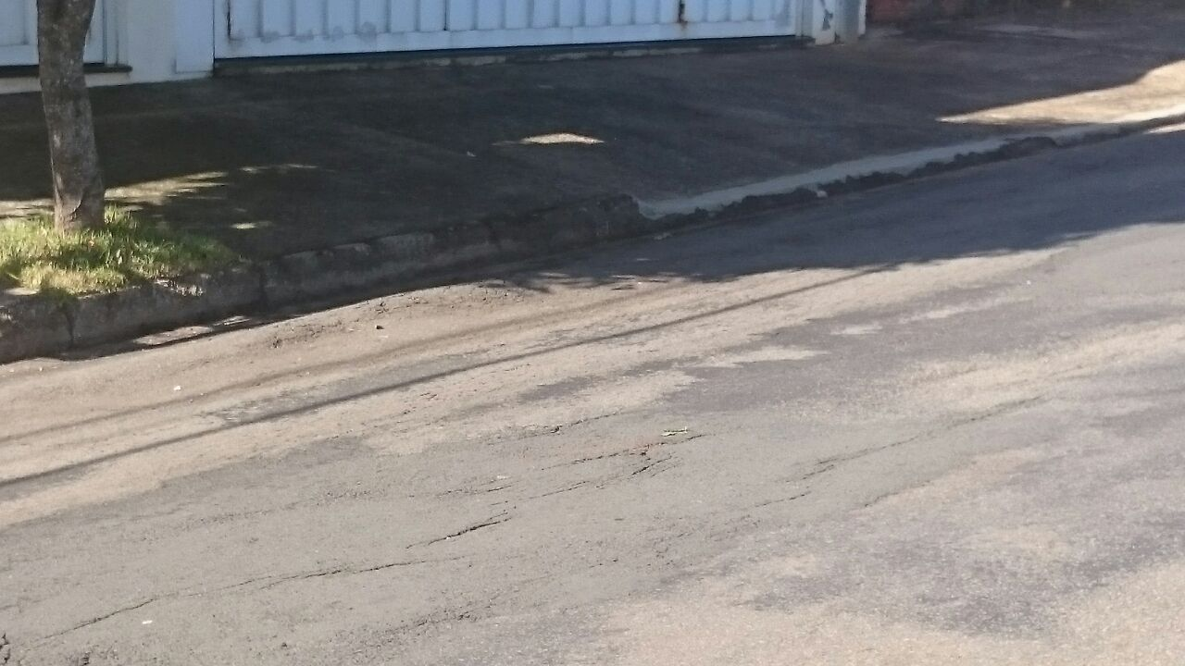

**FOTO 2**

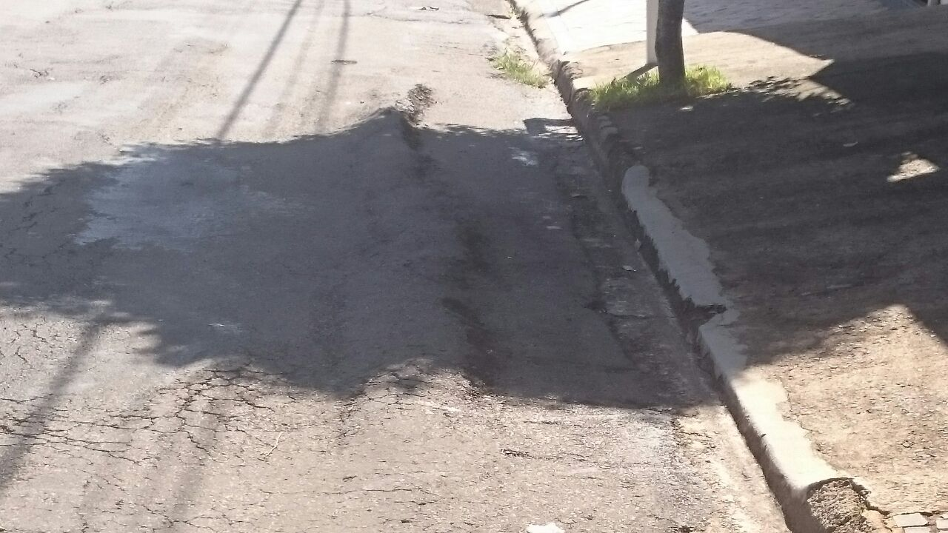

Plenário “Dr. Tancredo Neves”, em 25 de maio de 2.016.

**Giovanni Bonfim Antônio Carlos Ribeiro**

-Vereador- **Carlão Motorista**

-vereador-

 